ZKD-304真空开关
真空度测试仪

使用手册

武汉市合众电气设备制造有限公司
尊敬的顾客
感谢您使用本公司的产品。在您初次使用设备前，请您详细地阅读本使用说明书，将可帮助您熟练地使用我公司设备。
我们的宗旨是不断地改进和完善公司的产品，因此您所使用的设备可能与使用说明书有少许的差别。如果有改动的话，我们会用附页方式告知，敬请谅解！您有不清楚之处，请与公司售后服务部联络，我们定会满足您的要求。

由于试验设备均有可能带电压，您在插拔测试线、电源插座时，会产生电火花，小心电击，避免触电危险，注意人身安全！

- 慎重保证
本公司生产的产品，在发货之日起三个月内，如产品出现缺陷，实行包换。三年内如产品出现缺陷，实行免费维修。三年以上如产品出现缺陷，实行有偿终身维修。如有合同约定的除外。
- 安全要求
请阅读下列安全注意事项，以免人身伤害，并防止本产品或与其相连接的任何其它产品受到损坏。为了避免可能发生的危险，本产品只可在规定的范围内使用。
只有合格的技术人员才可执行维修。
—防止火灾或人身伤害
使用适当的电源线。只可使用本产品专用、并且符合本产品规格的电源线。
正确地连接和断开。当设备连线处联机状态时，请勿随意连接或断开测试导线。
产品接地。本产品除通过电源线接地导线接地外，产品外壳的接地柱必须接地。为了防止电击，接地导体必须与地面相连。在与本产品做联机试验前，应确保本产品已正确接地。
注意所有终端的额定值。为了防止火灾或电击危险，请注意本产品的所有额定值和标记。在对本产品进行连接之前，请阅读本产品使用说明书，以便进一步了解有关额定值的信息。
请勿在无产品盖板时操作。如盖板或面板已卸下，请勿操作本产品。
使用适当的保险丝。只可使用符合本产品规定类型和额定值的保险丝。
避免接触裸露电路和带电金属。产品有电时，请勿触摸裸露的接点和部位。
在有可疑的故障时，请勿操作。如怀疑本产品有损坏，请本公司维修人员进行检查，切勿继续操作。
请勿在潮湿环境下操作。
请勿在易爆环境中操作。
保持产品表面清洁和干燥。

－安全术语
警告：警告字句指出可能造成人身伤亡的状况或做法。

目 录
一、序言 4
二、技术指标 4
三、仪器测试原理 5
四、操作使用方法 6
五、详细实验步骤 9
六、注意事项： 10
七、随机附件 10
附：真空开关真空度测试仪详细实验步骤 11

一、序言
由“全国高压开关设备标准化技术委员会”制定的JB8738—1998《3.6—40.5KV交流高压开关用真空灭弧室》中规定“内部气体压力测量及允许储存期检查”是生产和使用高压开关设备真空灭弧室的单位的试验必做项目，并规定灭弧室的允许储存期为20年。真空灭弧室内部气体压力应低于6.6×10⁻²Pa。
真空灭弧室允许储存期的检查方法：用脉冲磁真空度测试仪测量真空灭弧的内部气体压力，记下测量值P₁(Pa)。静置一段时间t(d)后，再用该仪器测量其内部气体压力，记下测量值P₂（Pa）。静置时间t不小于7d。由下公式计算允许储存期T（年）
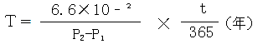
ZKD-304真空开关真空度测试仪是我公司在ZKD-303的基础上根据现场用户的反映改进的最新一代产品。它具有测试精度更高，稳定性更好，智能化程度更高的特点。
真空断路器是判断真空管真空度劣化与否的常用方法是工频耐压法，这种方法只是能判断真空度严重劣化的灭弧室。而当真空度劣化到10⁻²--10⁻¹ Pa时，虽然击穿电压没有降低，但灭弧室已不合格。ZKD-304真空开关真空度测试仪采用新型励磁线圈，运用磁控放电法测试灭弧室的真空度，不必拆卸灭弧室。同时采用微机进行同步控制与数据采集处理，使灭弧室真空度的现场测试灵敏度达到了10⁻⁵Pa。本仪器最突出的特点是采用新型励磁线圈及数据处理方法，实现了真空度的不拆卸测量。本仪器具有使用方便、操作简便、不拆卸测量和测试精度高等优点，是一种实用的检测仪器，广泛适用于电力、钢铁、石化、纺织、煤炭、铁路等使用真空开关的部门。

二、技术指标
1、检测对象：各种型号真空开关管。
2、检测方法：采用新型励磁线圈进行真空管的不拆卸测量。
3、适用范围：本仪器为一机多用型，可测多种型号真空开关。
4、检测范围：10⁻⁵—10⁻¹ Pa
5、测量精度：10⁻⁵—10⁻⁴ Pa ，10%
10⁻⁴—10⁻³ Pa ，10%
10⁻³—10⁻² Pa ，10%
10⁻²—10⁻¹ Pa ，10%
6、磁场电压：1700V
7、脉冲电场高压：30KV
8、测试真空度时开关管开距：正常使用开距。
9、使用环境：-20℃~40℃
10、主机重量：24kg
11、外形尺寸：410×320×370(mm)
12、采样器：磁控线圈

三、仪器测试原理
将灭弧室两触头拉开一定的开距，施加脉冲高压；将灭弧室置于螺旋线圈内或将新型电磁线圈置于灭弧室外侧，向线圈施加磁场电压，从而在灭弧室内产生与高压同步的脉冲磁场。这样在脉冲磁场和强电场的作用下，灭弧室中的电子作螺旋运动，并与残余气体分子发生碰撞电离，所产生的离子电流与残余气体的密度（即真空度值）成比例关系。对于不同型号的真空管（管型），由于其结构不同，在同等触头开距、同等真空度、同等电场与磁场的条件下，离子电流的大小也不相同。通过实验可以标定各种管型的真空度与离子电源间的对应关系曲线。当测知离子电流后，就可以通过查询该管型的离子电流－真空度曲线而获得该管型的真空度。测试电路示意图如图1所示。
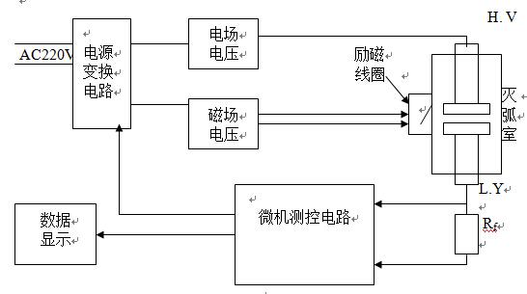
图1 灭弧室真空度磁控度放电法测试电路
在常规磁控放电法测试灭弧室的真空度时，为了提高测试灵敏度，需从断路器上卸下灭弧室，并置于螺旋管线圈内。这样一来，灭弧室重新装回断路器装置上时需要重新调整机械参数，工作量很大且需专业人士。使用新型磁线圈可以从侧面包围灭弧室，这样就不必拆卸灭弧室。同时采用单片微机进行同步控制与数据采集处理，提高了灭弧室真空度的现场测试灵敏度。

四、操作使用方法
1、仪器面扳及连线说明：
仪器面板如图2所示，检漏键用于对真空管真空度进行初步的判断,测量键用于施加高压及强电磁场对真空管真空度进行定量测试。在仪器侧面有一个高压输出端子，可用高压线连到真空管的一个触头上。离子电流输入端连接到真空管的另一个触头上。磁场电压两输出端应接到励磁线圈的两个接线端子上。接地端用于仪器外壳的保护接地。管型输入拔码开关用于输入灭弧室的管型，灭弧室的管型由灭弧室外直决定，带外罩的以外罩直径为准。
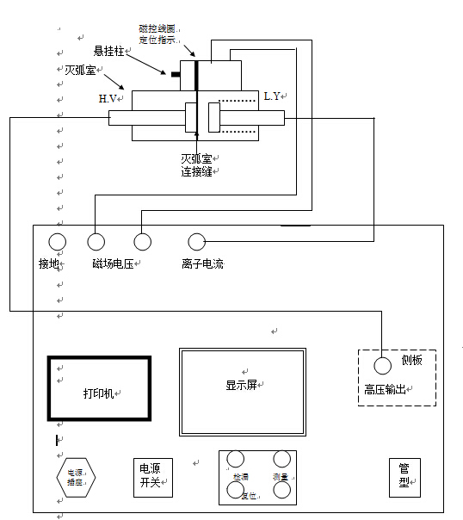
图2号ZKD-304真空开关真空度测试仪
2、管型选择：
灭弧室管径小于80mm为00号管型
管径大于80mm小于100mm为02号管型
管径大于100mm小于110mm为04号管型
管径大于110mm为06号管型
3、进行检漏：
测试真空度前应进行检漏。检漏时应注意真空管外是否擦拭干净并烘干。若真空管已严重泄露，可不必进行真空度定量测试，若检漏合格，则再进行定量测试。
4、进行测试：
按测试键后，测试仪首先显示电场电压与磁场电压并进行自动充电过程。当两电压达到一定值后，测试仪自动将电场电压和磁场电压加到真空管及励磁线圈上，同时自动启动测试分析程序，显示被测真空管的测试结果并自动对仪器内部电容进行放电。（显示结果：3.26E-4Pa即为3.26×10^{－4} Pa帕斯卡）
本仪器的最小测量值为1.06×10⁻⁵Pa，如果被测真空管真空度优于此值，显示结果仍为1.06×10⁻⁵Pa。对真空断路器而言，说明真空泡真空度完好，记录测试结果时可记为＜10⁻⁵ Pa。如真空度大于6.6×10⁻²Pa，则该真空泡不合格。
在多次对同一真空管进行测试时，相邻两次的测量时间间隔不要少于10分钟。同时关闭仪器电源，将离子电流线夹与高压输出端线夹短接，消除残存高电压，然后进行下次测试。否则，由于管内被电离的空气来不及恢复到正常状态从而导致测试结果失真。
5、消弧放电：
按检漏键进行检漏，将磁场电压降低，动作完成后按复位键，然后关机。将高压输出端大夹子对地放电，或用放电棒轻碰高压夹所夹真空管端，或将离子电流夹与高压端线夹短接，消除残余高电压及试验过程中所产生的静电。

五、详细实验步骤
1、确保真空断路器与外界绝缘,实验时不产生泄露与反向充电。
具体需处理以下几个方面：
A、两端的接地；
B、互感器；
C、避雷器；
D、消弧电容
E、传感器
2、确保真空断路器洁净干燥
3、确保真空断路器开距(分闸)
4、然后按图２所示悬挂好励磁线圈,白刻度线对准真空断路器中间位置,用绑带绑紧电磁铁和真空断路器（实验时脉冲电压会产生冲击力，避免造成真空断路器的损裂）。
5、按测试线的颜色与插件大小连接线路，高圧大夹夹于离电磁铁距离远一点的真空断路器一端，黄绿线须先连电磁铁再连仪器。
6、通过拔码开关输入选择与真空断路器相匹配的管型(带护套的真空断路器以护套的直径为准) 。
7、准备工作做好、检查连线无误后打开电源，按复位键，确保仪器处于初始状态。
8、按检漏键进行检漏，对真空管定质,看真空断路器泄露还是合格。
9、按测量定量,看真空度到底是多少,打印测试结果。
（显示：3.26E-4Pa即为3.26×10^{－4} Pa帕斯卡）
真空断路器国标：出厂标准小于1.33×10^{－3} Pa帕斯卡；
大于6 .62×10^{－2} Pa帕斯卡不合格
10、放电：按检漏降低磁场电压,关闭电源,大夹对地放点,单根分别拔出仪器上的黄绿测试线(手别碰到插件的裸露部分) ,放电完成,其它测试线可随意拆卸。
11、装好配件,试验完成。

六、注意事项：
1、真空度测试应选择在晴朗干燥的天气里进行，并将真空泡表面擦拭干净，真空泡表面污秽而导致的泄漏将严重影响真空度的实际测试结果。同一真空开关的真空度测试，每次测试时间间隔应不少于10分钟。否则，由于管内被电离的空气来不及恢复到正常状态从而导致测试结果失真。
2、对同一真空开关的真空度测试，建议每天不要超过3次。
3、测试真空度时，应先检漏，检漏合格后再进行定量测试。
4、红色夹子所连红色电缆为高压电缆，黑色夹子所连黑色电缆为普通电缆。在实际接线过程中，不可将黑色普通电缆联接高压输出，以免泄漏严重而造成试验失败或危及人身与设备。
5、安装励磁线圈时，其定位指示线指向灭弧室联接中缝处。
6、测试过程中，人体不能接触高压和磁场电压输出端，测试仪的外壳应接地。
7、高压输出线和离子电流线要分开，防止干扰。
8、磁场电压线，切匆短路，否则严重损坏仪器及人身安全！实验前黄绿线须先连电磁铁再连仪器；试验完后单根分别拔出仪器上的黄绿测试线(手别碰到插件的裸露部分)。
9、测试完毕后，应关闭电源，将高压输出端对地短接放电，以免被充电电容上的残余电压电击。

七、随机附件
1、磁控线圈 1只
2、专用测试线 5根
3、线圈吊带 1根
4、电源线 1根
5、使用说明书、合格证各 1份
6、弹性捆绑带 1根
7、色带 1条
8、打印纸 2卷

附：真空开关真空度测试仪详细实验步骤
1、确保真空断路器与外界绝缘,实验时不产生泄露与反向充电。
具体需处理以下几个方面：
A、两端的接地；
B、互感器；
C、避雷器；
D、消弧电容
E、传感器
2、确保真空断路器洁净干燥
3、确保真空断路器开距(分闸)
4、吊好电磁铁采样器,白刻度线对准真空断路器中间位置,用绑带绑紧电磁铁和真空断路器（实验时脉冲电压会产生冲击力，避免造成真空断路器的损裂）。
5、按测试线的颜色与插件大小连接线路﹐高圧大夹夹于离电磁铁距离远一点的真空断路器一端，黄绿线须先连电磁铁再连仪器。
6、选择与真空断路器相匹配的管型(带护套的真空断路器以护套的直径为准) 。
7、准备工作做好后打开电源：先按检漏定质,看真空断路器泄露还是合格；再按测量定量,看真空度到底是多少,打印测试结果（显示：3.26E-4Pa即为3.26×10－4 Pa帕斯卡）。
真空断路器国标：出厂标准小于1.33×10－3 Pa帕斯卡；
大于6 .62×10－2 Pa帕斯卡不合格
8、放电：按检漏降低磁场电压,关闭电源,大夹对地放点,单根分别拔出仪器上的黄绿测试线(手别碰到插件的裸露部分) ,放电完成,其它测试线可随意拆卸。
9、装好配件,试验完成。

武汉市合众电气设备制造有限公司
地址：武汉市盘龙经济开发区佳海
都市工业城K48
网站：http:www.hzdq.com
电话：027-83862320 61895585
传真：027-83862317

